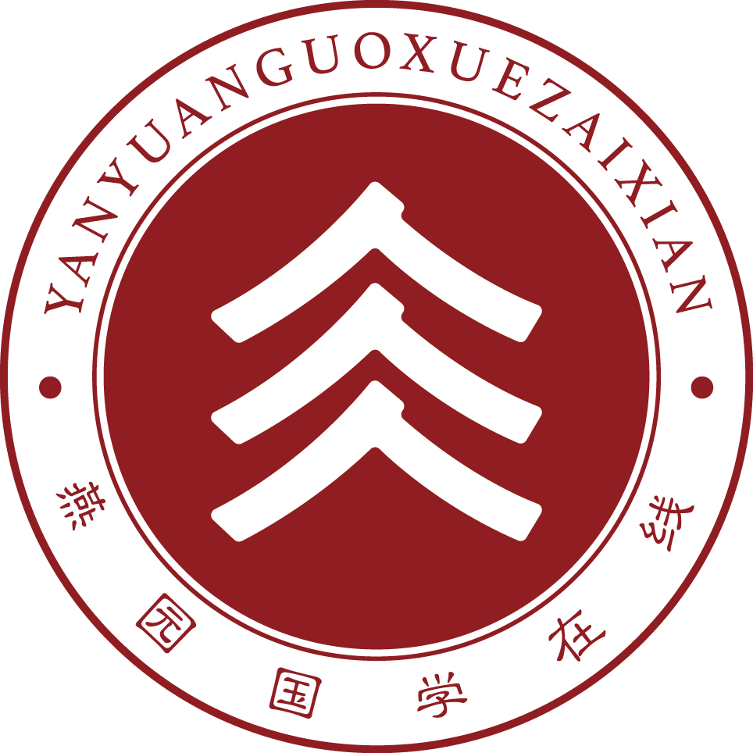

**修身笃行**

**， 。**

——《大学》

**文义：**上至国家君王，下至平民百姓，人人都要以修养品性为根本。

**体知·听·读**

小朋友，跟着我，听一听，读一读。

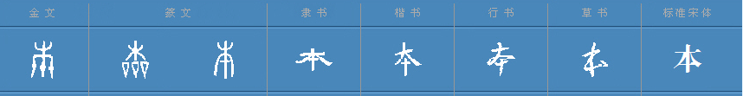**“本”字的演变**

**体知·写**

**唐太宗严于律己**

**体知·讲**

唐太宗继位后，仅用了短短两三年的时间，就实现了天下大治，之所以能成就如此功业，最重要的原因莫过于唐太宗严于修身。他曾说：“以铜为鉴，可以正衣冠；以史为鉴，可以知兴替；以人为鉴，可以明得失。”从隋朝灭亡中照见闭目塞听、好大喜功、劳民伤财、骄奢淫逸的恶果后，李世民非常注重修身，他严于律己、以上率下，开始践行以民为本、从谏如流、珍惜民力、清心寡欲的治国观。

有一次，李世民驾幸洛阳宫，中途抵达寿安县（今宜阳县）的显仁宫时，对官府的供备不满，便下令责罚了许多官员。

谏臣魏征认为不太妥当，就对他说：“陛下，洛阳以前是您的大本营，想必您非常希望老百姓生活安定，所以要加恩于故老居民。但今日驾幸此地，老百姓还没有得到恩惠，就先因为供应物品不够精良受到您的责罚。陛下是不是因不思满足、志在奢靡而违背了到洛阳的本心呢，这哪里是老百姓希望的事情呢？”

唐太宗一听，幡然醒悟，决心悔改，他对身边人说：“朕从前经过此地，也不过买饭而食，租舍而住，现在官府供应如此，竟然还嫌不足，实在是太不应该了。”当即，便撤销了责罚的命令，此举也受到了洛阳官民的称赞和拥护。

小朋友，身为天子的李世民严于律己、克己为民，以为臣民修身做表率示范，提倡“从国君到百姓皆须修身”重要吗？修身还体现在哪些方面呢？

**体知·辩**

**体知·诵**

， 。

——《孟子·尽心下》

小朋友，修身应当是每个人孜孜不倦的事情，请和父母讨论日常修身的方法，从早睡早起、清洁身体、勤奋学习、待人友善等生活中的点滴小事做起，制定修身计划，将修身践行下去。

**体知·行**